Didaktische Kommentierung: Aufgabe Dreiecke und Vierecke ankreuzen

Aufgabenmerkmale
Leitidee | Raum und Form
Aufgabenmerkmale | 1 | 2 | 3
Bildungsstandard/s - Allgemeine Kompetenzen | Grundlegende Fertigkeiten | Grundlegende Fertigkeiten | Grundlegende Fertigkeiten
Bildungsstandard/s - Inhaltsbezogene Kompetenzen (Leitideen) | Körper und ebene Figuren nach Eigenschaften sortieren und Fachbegriffe zuordnen | Körper und ebene Figuren nach Eigenschaften sortieren und Fachbegriffe zuordnen | Körper und ebene Figuren nach Eigenschaften sortieren und Fachbegriffe zuordnen
Kompetenzstufe | II | I | II
Anforderungsbereich | Reproduzieren (I) | Reproduzieren (I) | Reproduzieren (I)

Aufgabenbezogener Kommentar
Die Kinder müssen die Merkmale der gesuchten Figuren kennen und den Bildern richtig zuordnen. Bei der Teilaufgabe a) werden die Schülerinnen und Schülern vermutlich das Quadrat (B) und das Rechteck (D) als Viereck erkennen, während es bei den Trapezen (E, H) Zuordnungsschwierigkeiten geben könnte. Das Erkennen der Dreiecke sowie das Benennen des Kreises gelingen vermutlich gut.

Anregungen für den Unterricht
Kinder lernen Begriffe anhand von Repräsentanten auf der Handlungs- und Bildebene. Durch Legen, Falten, Zeichnen und Untersuchen von Flächen setzen sie sich mit den Eigenschaften ebener Figuren auseinander. Lernumgebungen mit Überprüfungsmöglichkeiten sollten dem Zeichnen sowie der formalen Auseinandersetzung mit geometrischen Sachverhalten vorausgehen.
Das Geobrett bietet vielfältige Handlungsmöglichkeiten zur Arbeit mit Flächen.
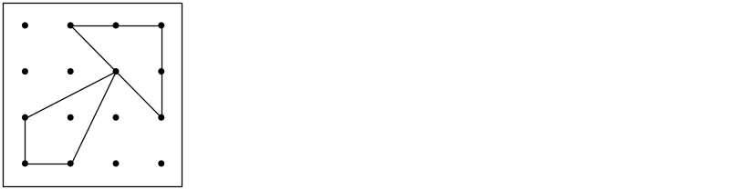
Mögliche Aufgabenstellungen:
- „Spanne verschiedene Vierecke/Dreiecke. Zeichne das Bild in dein Heft.“
- „Finde verschiedene Vierecke/Dreiecke auf dem Geobrett. Zeichne die Formen in dein Heft.“
- „Wie viele verschiedene Rechtecke kann man auf dem Geobrett spannen?“
- „Spanne verschiedene Vierecke, bei denen zwei parallel gegenüberliegende Seiten entstehen.“
- „Verändere ein Rechteck zu einem Trapez/Parallelogramm.“

Neben den handlungsorientierten Übungen sollen die Kinder zum Kommunizieren angeregt werden. Dazu werden sie aufgefordert, ihre Vorgehensweisen zu versprachlichen, Lösungen miteinander zu vergleichen und mathematische Fachbegriffe zu verwenden.
Weitere Übungsformen:
- Ordnen/Sortieren verschiedener geometrischer Figuren und deren Zuordnung begründen
- Legen von Mustern und Bildern
- Falten und Schneiden von geometrischen Figuren
- Erkennen verschiedener Flächen in der Umwelt und in bildhaften Darstellungen
- Begriffe zuordnen und/oder Formen beschreiben
- Formen nachzeichnen und/oder beschreiben
- Fehler finden
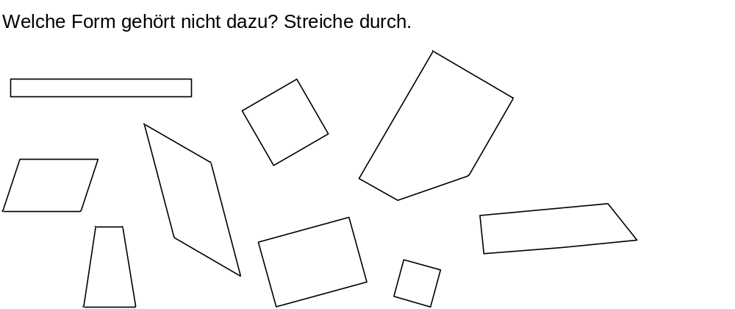

- Zeichnen mit einer Schablone und Benennen/Anmalen von geometrischen Flächen
- Untersuchen geometrischer Figuren nach Gemeinsamkeiten und Unterschieden
- Anzahl der Ecken und Seiten
- Länge der Seiten
- Anzahl der rechten Winkel
- Parallelität der Seiten
- Zeichnen geometrischer Flächen (z. B. verschiedene Vierecke/Dreiecke)
- Erforschen von Zusammenhängen und Besonderheiten verschiedener Vierecke

